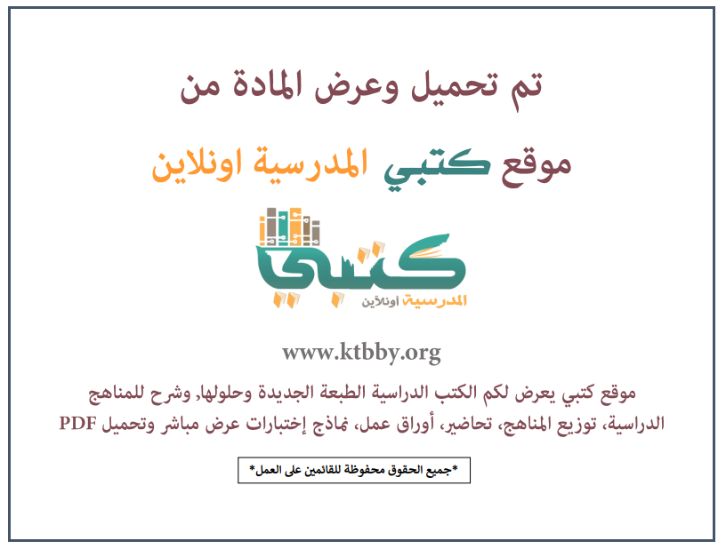
توزيع منهج مادة ( المهارات الرقمية ) للصف الثالث المتوسط - الفصل الدراسي الثالث - العام الدراسي ( ١٤٤٦ هــ )
الأسبوع الأول | الأسبوع الثاني |  | الأسبوع الثالث | أسبوع إجــــــــــازة |  | أسبوع إجــــــــــازة |  |  | الأسبوع الرابع
( ٢/٩ ــــ ٦/٩ ) | ( ٩/٩ ــــ ١٣/٩ ) |  | ( ١٦/٩ ــــ ٢٠/٩ ) | ( ٢٣/٩ ــــ ٢٧/٩ ) |  | ( ١/١٠ ــــ ٥/١٠ ) |  |  | ( ٨/١٠ ــــ ١٢/١٠ )
إنشاء المتجر الإلكتروني | تصميم المتجر الإلكتروني |  | إدارة المتجر الإلكتروني | إجـــازة عيــد الفطــر |  | إجـــازة عيــد الفطــر |  |  | إدارة المتجر الإلكتروني
الأسبوع الخامس | الأسبوع السادس |  | الأسبوع السابع | الأسبوع الثامن |  | الأسبوع التاسع |  |  | الأسبوع العاشر
( ١٥/١٠ ــــ ١٩ /١٠ ) | ( ٢٢/١٠ ــــ ٢٦/١٠ ) |  | ( ٢٩/١٠ ــــ ٣/١١ ) | ( ٦/١١ ــــ ١٠/١١ ) |  | ( ١٣/١١ ــــ ١٧/١١ ) |  |  | ( ٢٠/١١ ــــ ٢٤/١١ )
صيانة أجهزة الحاسب | التخزين السحابي |  | مستشعرات المسافة | مستشعرات المسافة |  | مستشعرات العين |  |  | مستشعرات الاصطدام
الأسبوع الحادي عشر | أسبوع إجــــــــــازة |  | أسبوع إجــــــــــازة | الأسبوع الثاني عشر |  | الأسبوع الثالث عشر
( ٢٧/١١ ــــ ٢/١٢ ) | ( ٥/١٢ ــــ ٩/١٢ ) |  | ( ١٢/١٢ ــــ ١٦/١٢ ) | ( ١٩/١٢ ــــ ٢٣/١٢ ) | ( ٢٦/١٢ ــــ ١/١ ) |  |  | بداية إجازة نهاية العام الدراسي ١/١/١٤٤٧هـ  بداية الدراسة للعام الجديد ١/٣/١٤٤٧هـ
اختبر نفسك | إجـــازة عيــد الأضحــى |  | إجـــازة عيــد الأضحــى | اختبار عملي | اختبارات الفصل الثالث
معلم المادة : |  | مدير المدرسة : |  |  |  |  | المشرف التربوي:

تم العمل على هذا التوزيع من قبل فريق كتبي المدرسية
وهو توزيع مبدئي يمكن استخدامه أو التعديل عليه
حسب ما يراه المعلم مناسباً له وذلك باستخدام ملف الوورد المرفق معه
يسمح النقل مع ذكر المصدر
ولا نسمح بحذف الحقوق إلا للاستخدام الشخصي فقط


